

沪制：011562759



上海缔伦光学仪器有限公司
地址：上海市沙浦路518弄72号
电 话：021 - 60515240
传 真：021 - 52962117
网 址：www.teelengx.com

SZM系列体视显微镜

使 用 说 明 书

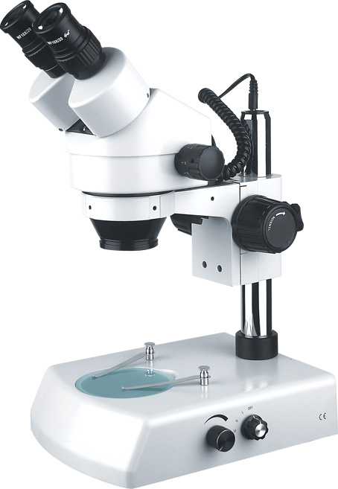

上海缔伦光学仪器有限公司
电话：021-52965117 传真：021-52962117

目 录
- 注意事项 ……………………………………1
- 各部件名称 ……………………………………2
- 各部件安装 ……………………………………4
- 操作 ……………………………………6
- 配置图表 ……………………………………10
- 技术参数 ……………………………………12
- 故障处理 ……………………………………13

7故障处理
如果由于使用不熟悉，而使显微镜性能不能充分发挥，那么下表可以为你提供一些解决办法。

问 题 | 原 因 | 解 决 办 法
1、双像不重合 | 瞳距调节不正确 | 修正瞳距
1、双像不重合 | 视度调节不正确 | 重新进行视度调整
1、双像不重合 | 左、右目镜倍率不同 | 安装相同的目镜
2、视场内有脏东西 | 标本上有脏物 | 清洁标本
2、视场内有脏东西 | 目镜表面有脏物 | 清洁目镜
3、像不清晰 | 物镜表面有赃物 | 清洁物镜
4、变焦时像不清晰 | 视度调整不正确 | 重新进行视度调节
4、变焦时像不清晰 | 调焦不正确 | 重新进行调焦
5、调焦手轮不灵活 | 调焦手轮锁得太紧 | 适当放松
6、在观察过程中，显微镜镜体自行下降，使像不清晰 | 调焦手轮太松 | 适当锁紧
7、当变焦时，视频监视器上图像不清晰 | 摄像焦深调节不当 | 利用摄像接筒上的调焦环重新进行摄像焦深调节
8、开关接通灯泡不亮 | 无电源 | 检查电源线的连接
8、开关接通灯泡不亮 | 灯泡未插入 | 正确地插入
8、开关接通灯泡不亮 | 灯泡坏了 | 更换
9、灯泡突然烧坏 | 使用了非指定的灯泡 | 用指定灯泡更换
9、灯泡突然烧坏 | 电压过高 | 控制电压（如使用稳压器）
10、灯泡闪烁或不稳定 | 灯泡快要坏了 | 更换
10、灯泡闪烁或不稳定 | 灯泡安装不稳定 | 检查并稳固地插入

6显微镜技术参数
6-1 SZM7045/SZM7045TR
目镜 | 标准配置 |  | 附加大物镜
目镜 |  |  | 0.5X |  | 1.5X |  | 2X
目镜 | 工作距离100mm |  | 工作距离165mm |  | 工作距离45mm |  | 工作距离30mm
目镜 | 倍率 | 视场 | 倍率 | 视场 | 倍率 | 视场 | 倍率 | 视场
10X/20 | 7X | 28.6 | 3.5X | 57.1 | 10.5X | 19 | 14X | 14.3
10X/20 | 45X | 4.4 | 22.5X | 8.9 | 67.5X | 3 | 90X | 2.2
15X/15 | 10.5X | 21.4 | 5.25X | 42.8 | 15.75X | 14.3 | 21X | 10.7
15X/15 | 67.5X | 3.3 | 33.75X | 6.7 | 101.25X | 2.2 | 135X | 1.7
20X/10 | 14X | 14.3 | 7X | 28.6 | 21X | 9.5 | 28X | 7.1
20X/10 | 90X | 2.2 | 45X | 4.4 | 135X | 1.5 | 180X | 1.1
6-2 底座电器规格
型号  构成 |  | SZMST1 | SZMST2 | SZMST3
电源 |  | 无 | 220V-50Hz、110V-50/60Hz | 220V-50Hz、110V-50/60Hz
变压器 |  | 无 | 内置0~12V连续调光 | 内置0~12V、连续调光
照明器 | 上光源 | 无 | 12V/15W卤素灯 | 12V/15W卤素灯
照明器 | 下光源 | 无 | 12V/15W卤素灯 | 220/110V、7W荧光灯
- 这个工作距离是固定的，不随倍率的改变而改变。
- 使用辅助物镜后，总放大率=物镜放大率X目镜倍率X辅助物镜倍率
- 摄影装置上底片的放大率=物镜放大率（X辅助物镜放大率）X摄影目镜放大率
1使用前须知
1-1 操 作
（一）不应让部件直接暴露在阳光下，应放置在干燥、清洁的环境中，避免高温和剧烈振动。
（二）显微镜是一种精密仪器，应小心轻放，在运输过程中避免冲击和碰撞。
（三）为了不影响像的清晰度，避免污物或手指印留在镜片表面。
（四）不能用相反方向转动左右变焦手轮，否则会发生故障。
1-2 维护和保养
- 所有的镜片都应保持清洁。若有细小灰尘，可用吹气球吹去或棉纱轻轻抹去；若有油迹和手指印，可用蘸有少量比例为3：7的乙醇乙醚混合的棉纱轻轻抹去。
- 不能用有机溶剂去擦拭显微镜的其余表面，特别是塑料制品的表面，应用中性洗涤剂进行清洁。
- 不应自行拆装显微镜，以免显微镜性能不全。
- 显微镜不使用时，应用防尘罩盖好，使之不与灰尘接触，并贮藏在隔绝湿气的地方，以免生锈。
- 为保持显微镜的性能，建议进行定期检查（详情可与就近的代理商联系）。

2各零部件名称
2-1 XTZ7045-B2
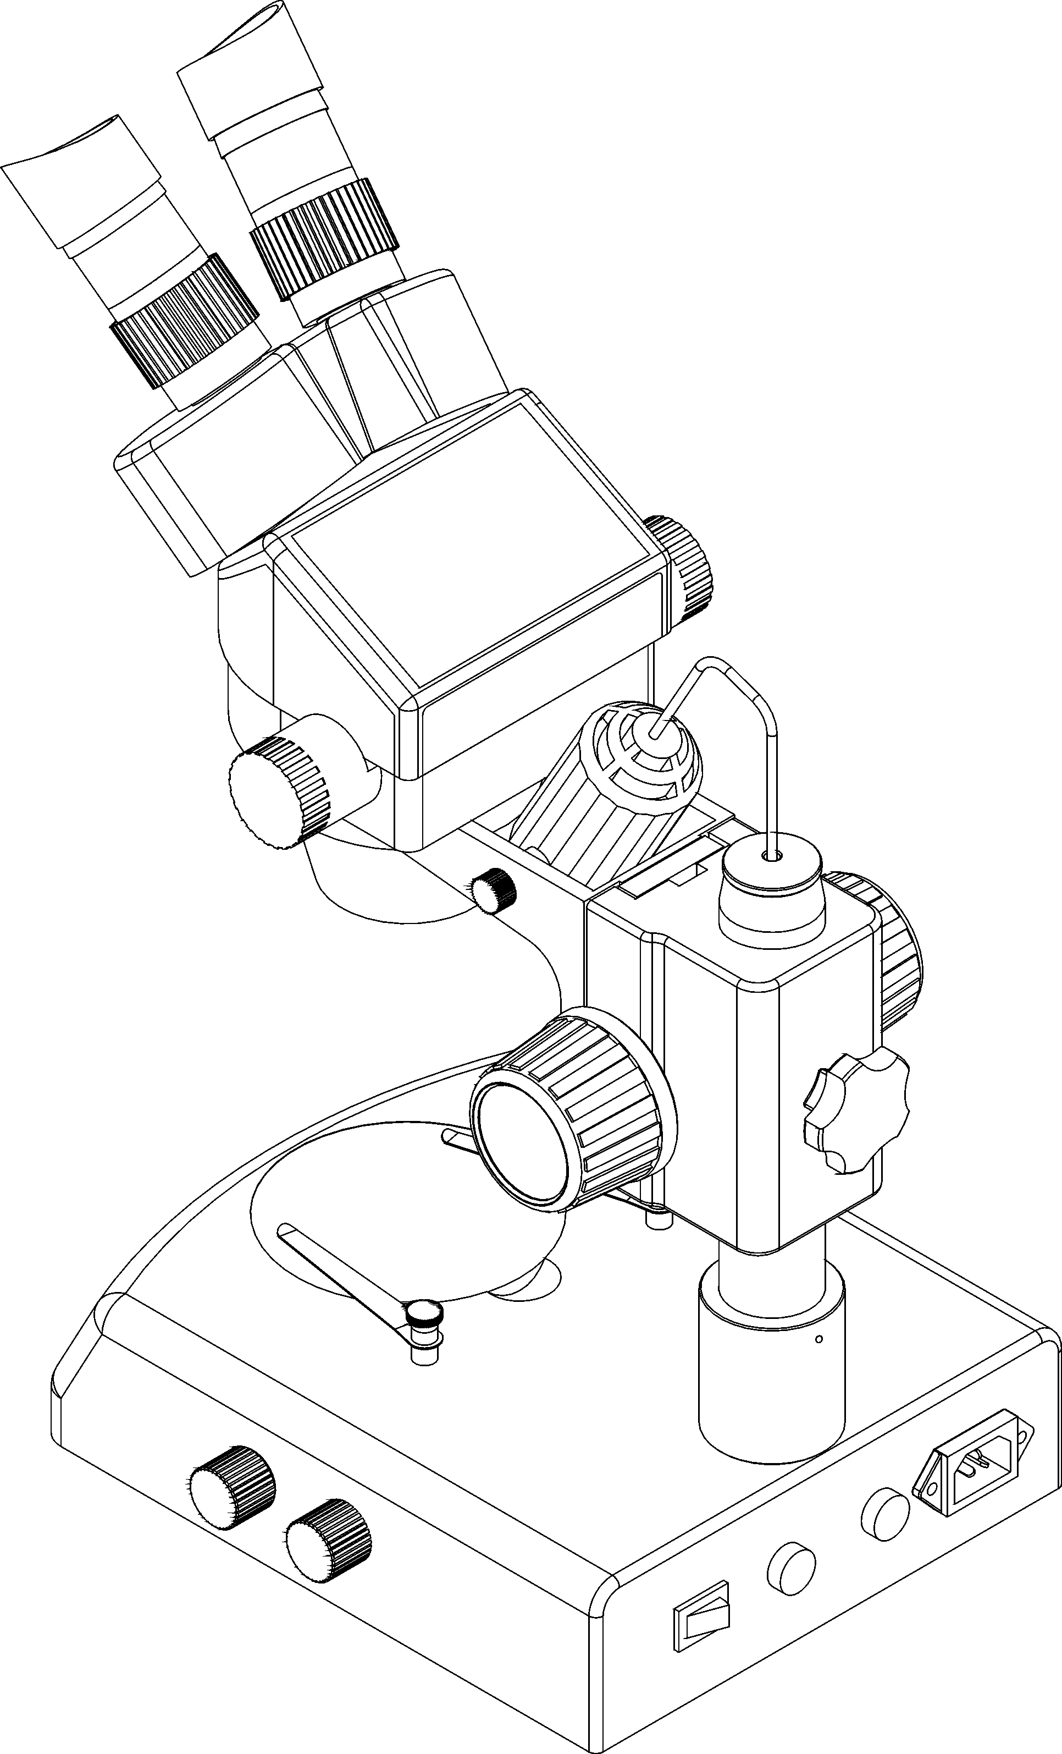
眼罩

目镜

视度调节环 照明器组件

显微镜镜体
调焦手轮
变焦手轮
灯源锁紧螺钉
玻璃工作板

压片

支架

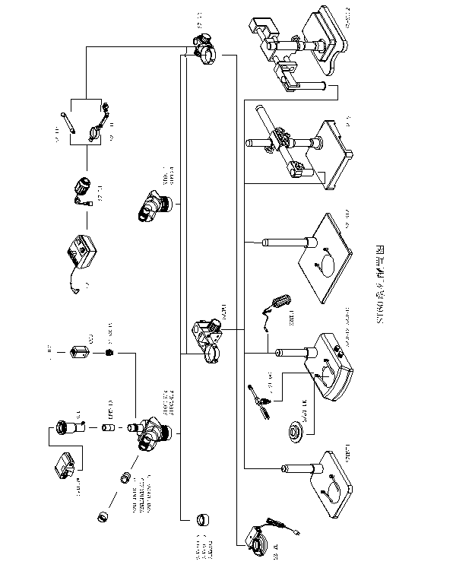

5配置图表
5-1 SZM7045显微镜配置表
配 置 |  | 整 机 型 号
部 件 | 规 格 | SZM45B1 | SZM45B2 | SZM45B3 | SZM45T1 | SZM45T2 | SZM45T3
目镜 | SZMEWh10X20 | O | O | O | O | O | O
目镜 | SZMEWh15X15
目镜 | SZMEHWh20X10
双目观察头 | SZM7045 | O | O | O
三通观察头 | SZM7045TR |  |  |  | O | O | O
大物镜 | SZMAO0.5/165mm
大物镜 | SZMAO1.5/45mm
大物镜 | SZMAO2/30mm
调焦托架 | SZMA1 | O | O | O | O | O | O
机架 | SZMST1 | O |  |  | O
机架 | SZMST2 |  | O |  |  | O
机架 | SZMST3 |  |  | O |  |  | O
机架 | SZSTL1
机架 | SZSTL2
反射照明器 | SZML1 |  | O | O |  | O | O
照明器托架 | SZFH1
照明器托架 | SZPD1
摄影装置 | SZMPH
摄像接筒 | SZMCTV
环形荧光灯 | SZRL | O |  |  | O
包装 | 内包泡沫  外包纸箱 | O | O | O | O | O | O
“O”为随机必配件，其余为选购件。
2-2 XTZ7045-T2
眼罩
视度调节环

目镜

显微镜镜体

灯源固定螺钉 照明器组件
玻璃工作板
调焦手轮
压片
支架
托架

3各零部件的安装
3-1 XTZ7045-B2
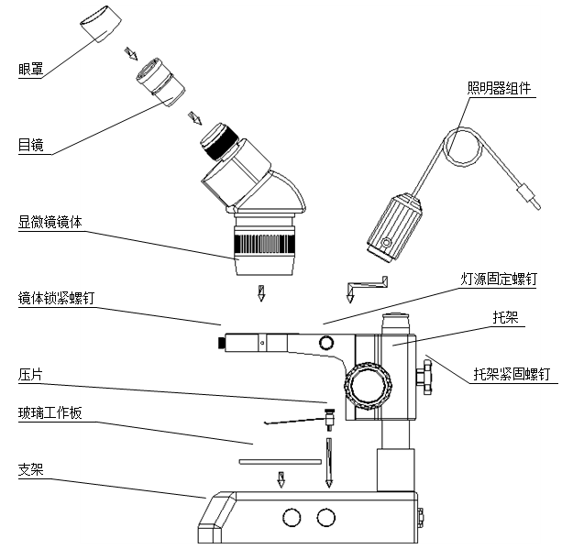

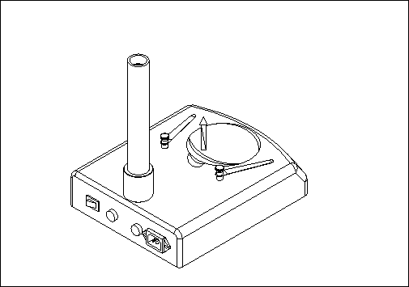
4-13灯泡的更换
（一）把手指放在工作板的一个凹槽内，向上抬起并取出工作板（如图1）。
（二）用手捏住灯泡，从插座内抽出灯泡。
（三）取一个新灯泡，将灯泡插脚插入插座的孔中。插入时应插到
图11 底。
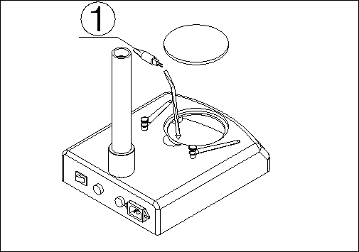
★将灯泡插入时，不要用力过猛，只需轻轻将插脚推入插座即可。
（四）重新放上工作板。

图12
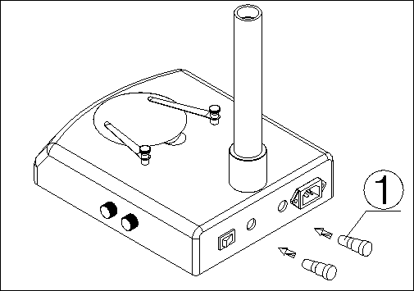
4-14 保险丝的更换
（一）用小螺丝刀将保险丝座旋出。从保险丝座上抽出保险丝①（如图13）。
- 更换新的保险丝，按上述相反的过程进行即可。

图13

4-9 选择光路
利用拉杆向里向外的移动，实现双目观察与摄影摄像的切换。拉杆向外移动，可进行摄影摄像；反之，拉杆向里移动，可进行双目观察。无论选择何种光路，必须使拉杆移动 到底为止。
4-10 装配摄影接筒和摄影目镜
（一）把摄影目镜插入三通头目镜座中。
- 把摄影接筒罩在三通头目镜座上，然后旋紧锁紧螺钉。
图8
4-11 CTV位置的调节
- 通过旋转调焦镜座可以对CTV进行调焦，使CTV到需要的位置。
（二）注：一般上下调节1~2mm即可。（如图9）
图9
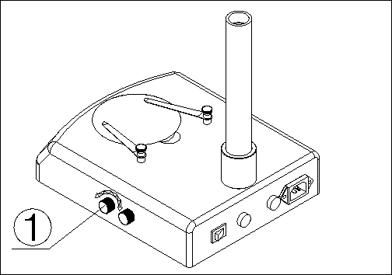
4-12 底座透射照明亮度的调节
（一）按底座上的图标①所示，旋转亮度调节旋钮，顺时针旋转， 则亮度增强；反之，则亮度减弱（如图10）。

图10

3-2 XTZ7045T2PH/CTV
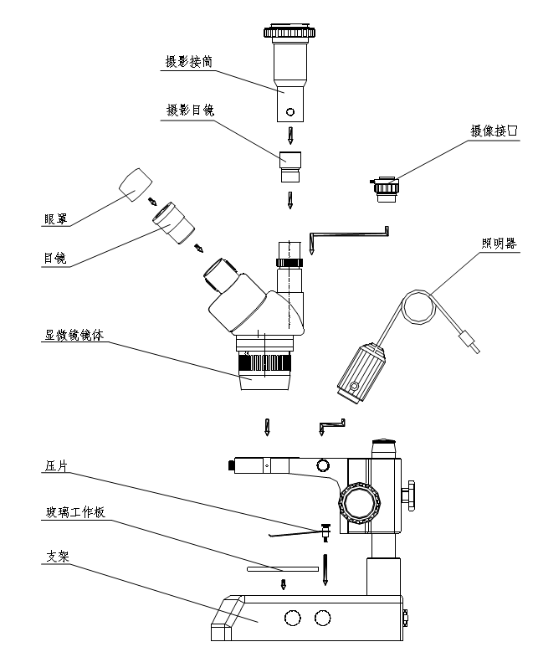

4操作
4-1 玻璃工作板的使用
- 可用手指指尖从凹处直接将玻璃工作板掀起。（如图1）

图1
4-2 调焦机构松紧度的调节
（一）要调节调焦机构的松紧度，可用手握住其中一只手轮，通过旋转另一只手轮来达到。松紧依赖于手轮的旋转方向：顺时针方向旋紧，逆时针方向松开。（如图2）
(二)将调焦机构的松紧度调整合适，可以防止显微镜镜体在观察过程中随托架自行下滑，也使调焦手感比较舒适。
4-3 标本的放置
- 把标本放置在玻璃工作板的中间。
如果有必要用压片压住标本。
（二）选择合适的照明方式照亮标本。
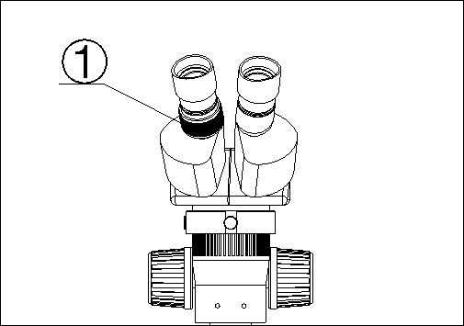
4-4 视度调节及调焦
（一）通过右边的目镜观察，旋转调焦手轮使标本像清晰。
（二）通过左边的目镜观察，旋转左视度调节环①到看清标本像为止。（如图3）
图3

4-5 瞳距的调节
用手握住左右棱镜箱，按图4箭头所示方向，旋转左右棱镜箱，直到双目观察感到舒适为止。

图4 4-6 眼罩的使用
（一）对于不带眼镜的人，应用手握住视度 调节环，使其不发生转动。通过旋转 目镜，使眼罩能与观察者的眼部较好得贴合。
（二）对于带眼镜的人，可将眼罩取下再进行观察。
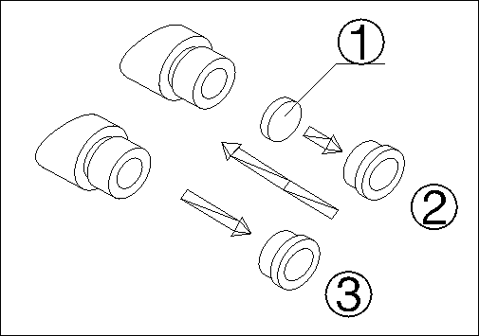
4-7 安装和拆卸分划板
- 从目镜上旋下分划板座②。（如图5）
- 清洁分划板①，将分划板有刻线的一面朝下，装进分划板座②。
（三）将带有分划板的分划板座②再旋进目 镜座，直到旋紧为止。
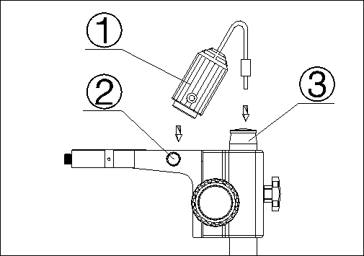
（四） 要拆卸分划板时，从目镜上旋下分划板座②，取出分划板，用干净的纸包裹后保存。
4-8 照明器的安装
- 把照明器组件①有凸台的一面对着 灯源固定螺钉②插入托架，然后旋紧螺钉。（如图6）
(二) 把电线插头插到立柱③的插座上。

